Звіт
про проведення літнього мовного табору
на базі Бугаївської загальноосвітньої школи І-ІІІ ступенів

І. Статистична характеристика літнього мовного табору

№ з/п | Назва ЗНЗ | Термін проведення ЛМТ | Час роботи ЛМТ | Кіл-сть учнів | Класи | Куратор ЛМТ | ПІБ учителя/посада
1 | Бугаївська загальноосвітня школа І-ІІІ ступенів | 01.06 – 21.06.2016 р. | 09.00-11.00 | 30 | 1- 4 | Малик Світлана Петрівна, вчитель англійської мови Бугаївської ЗОШ І-ІІІ ст. | Гречана Лілія Василівна, вчитель англійської мови Бугаївської ЗОШ І-ІІІ ст.
ІІ. Змістовна характеристика літнього мовного табору
Згідно з планом роботи літнього мовного табору «Summer Camp» проведені наступні заходи:
- 01.06 Відкриття табору. «Чудова країна літер» ( “Wonderful Country of Letters”) Діти ознайомились з планом та режимом роботи мовного табору. В цей день були проведені ігри, діти обрали собі англійські імена, повторили англійський алфавіт, вчилися складали слова.
- 02.06 Чарівний потяг ( “The Magical Train”) .Було проведено змагання, ігри з м’ячем.
- 03.06 Цікаве містечко « Мультляндія»( “ The City of Cartoons”). Діти переглянули улюблені та добре знайомі мультфільми англійською мовою.
- 06.06 Країна казок ( “The Country of Tales”) Було організовано інсценізацію казки «The Turnip». До цього дня діти готувалися заздалегідь. Вони підготували костюми, декорації, запросили гостей.
- 07.06 Пісенний калейдоскоп ( “We Like to Sing”) .Цей день запам’ятався вихованцям проведенням караоке-гри в таборі та визначенням кращого виконавця пісень англійською мовою. Учні вивчили декілька пісень на англійській мові;
- 08.06 Невідома країна (“ Unknown Country”) «День знавців англійської мови». В цей день діти грали в мовне лото, під час гри вони повторили числівники в англійській мові;
- 09.06 «Tongue – twisters and rhymes». Діти практикувались у читанні скоромовок на англійській мові. З великим задоволенням учні грали в рухливі ігри на шкільному майданчику під час яких повторили, як вимовляються рухи на англійській;
-10.06 Світ дитячого малюнку (“ The World of Paints”) .Діти малювали кольоровою крейдою біля будинку культури та грали в ігри.
-13.06 Quest. «Magic hat». Для дітей заздалегідь було підготовлено завдання, які були записані на листочках і заховані в капелюху. Завдання було складено англійською мовою. Діти витягали записку і виконували завдання. В кінці гри на дітей чекав «солодкий скарб» - морозиво;
-14.06 Вулиця загадок ( “The Street of Riddles”). Також були проведені ігри з м’ячем.
-15.06 Подорож у світ гри (“ We Play games”) .Діти грали в мовне лото «Animals», під час гри вони повторили назви тварин англійською мовою;
-16.06 Поетична сторінка ( “The Poetry Page”). Діти розповідали віршики англійською мовою, а також вивчили нові.Також було проведено заочну екскурсію до Лондона;
-21.06 Закриття табору. Заключна сторінка. (“ What we learnt”).

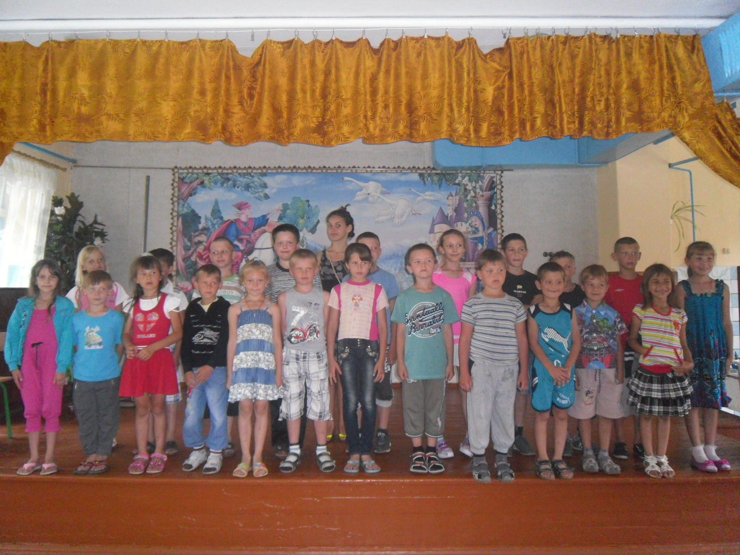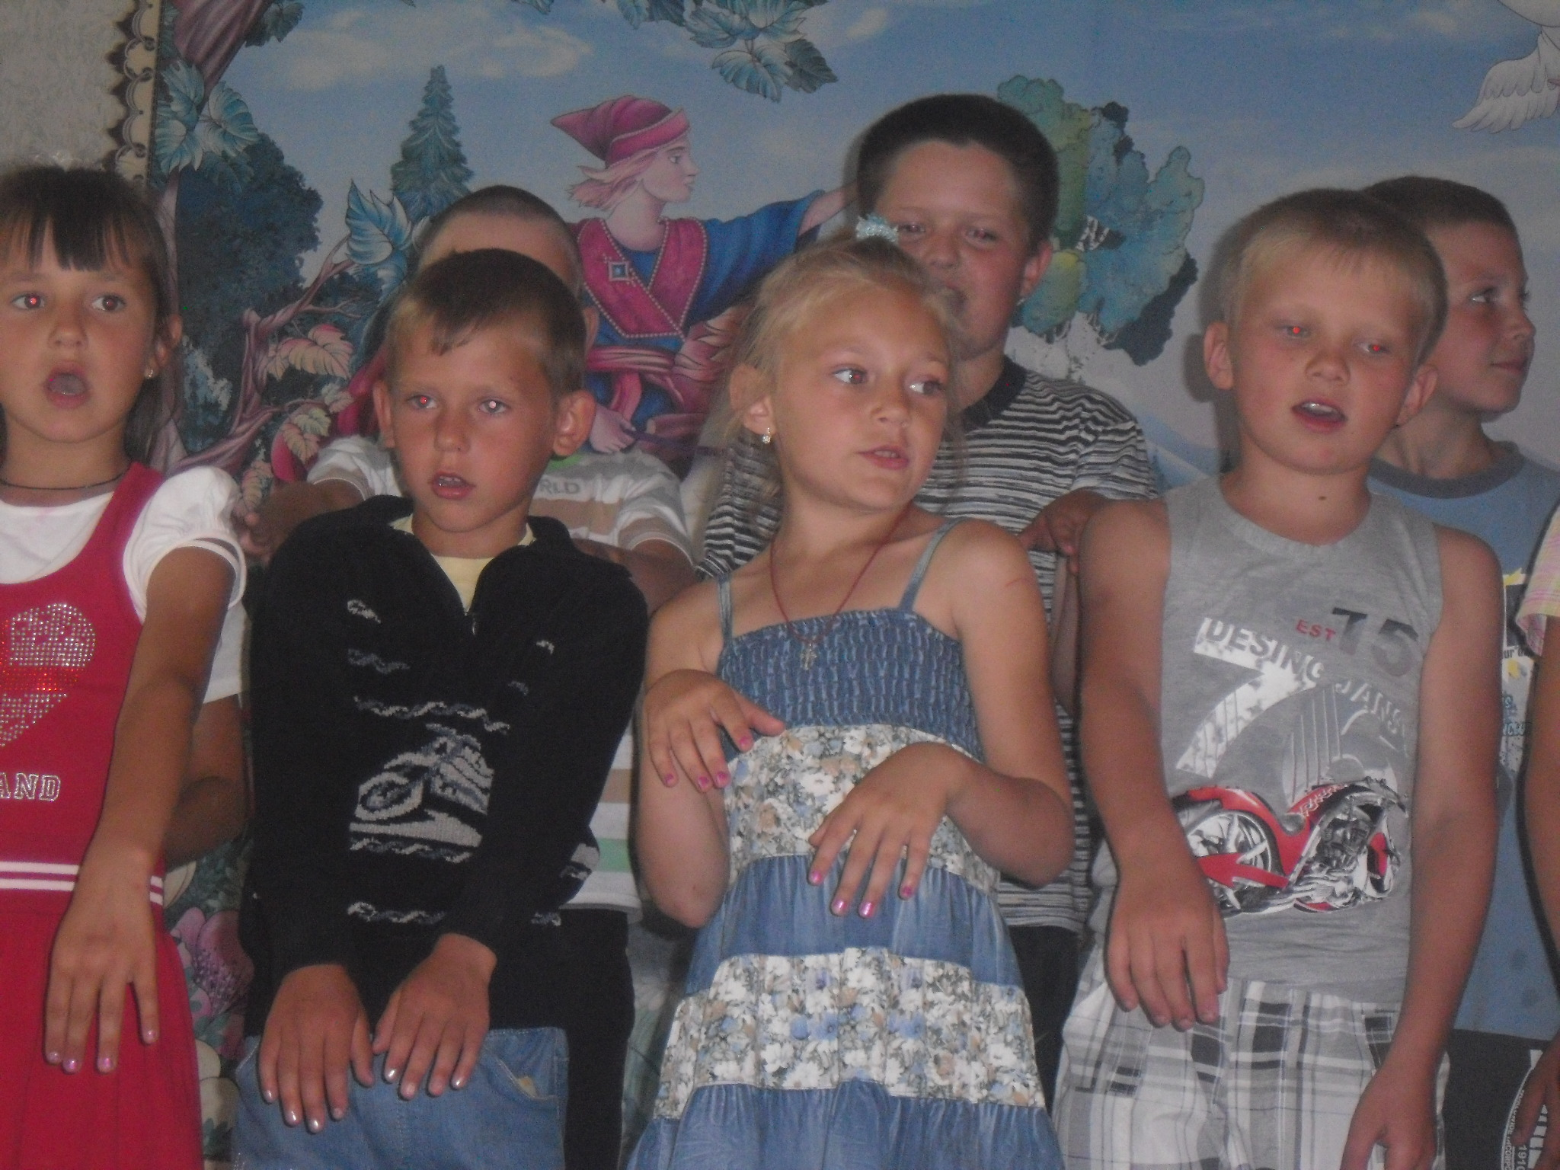

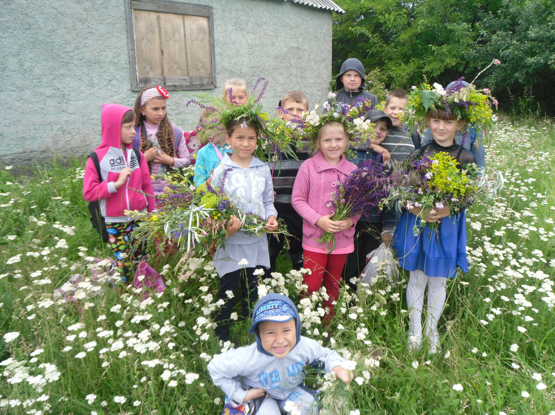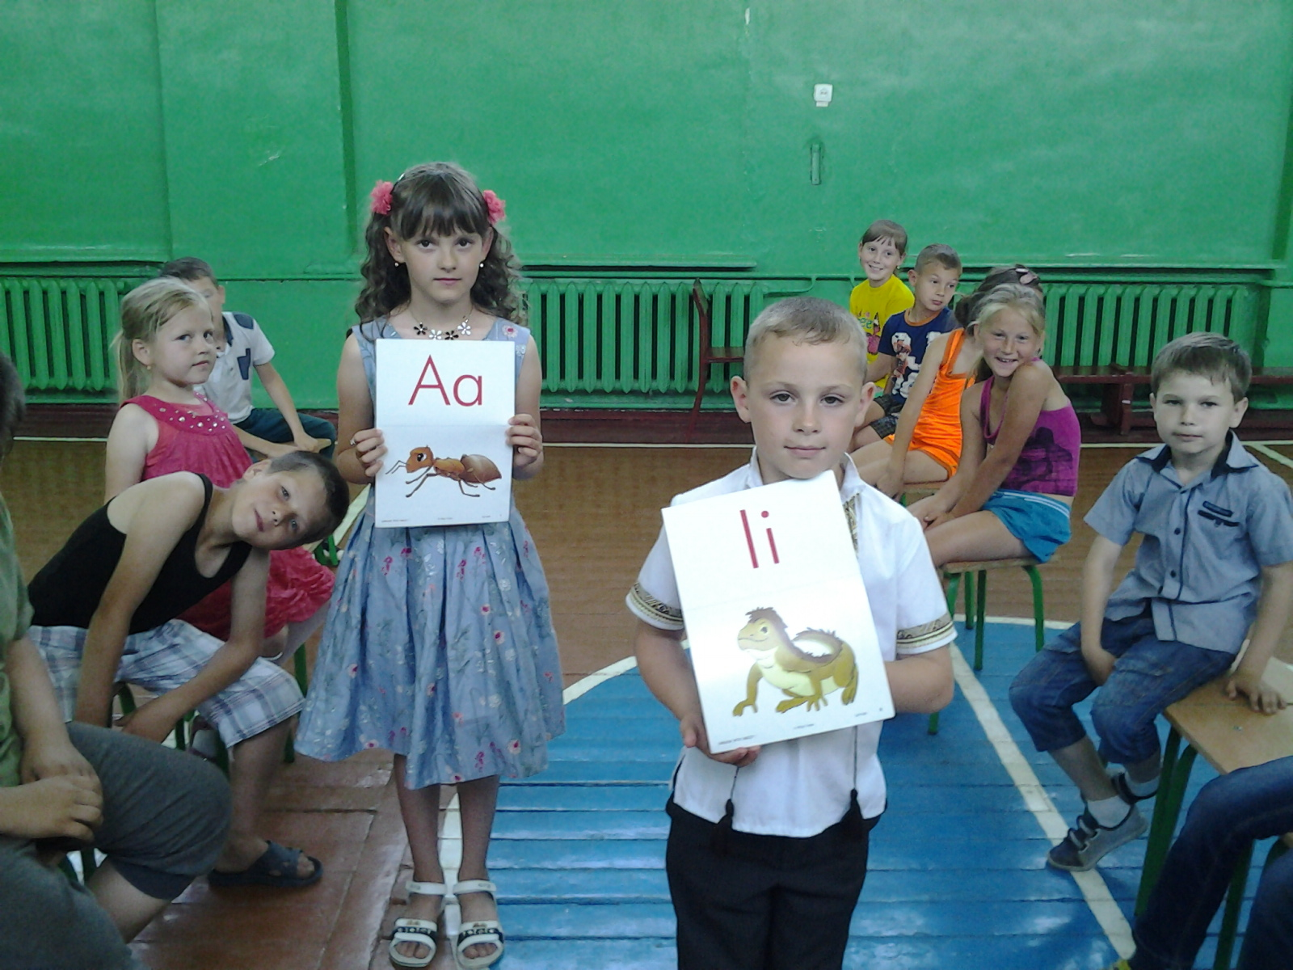

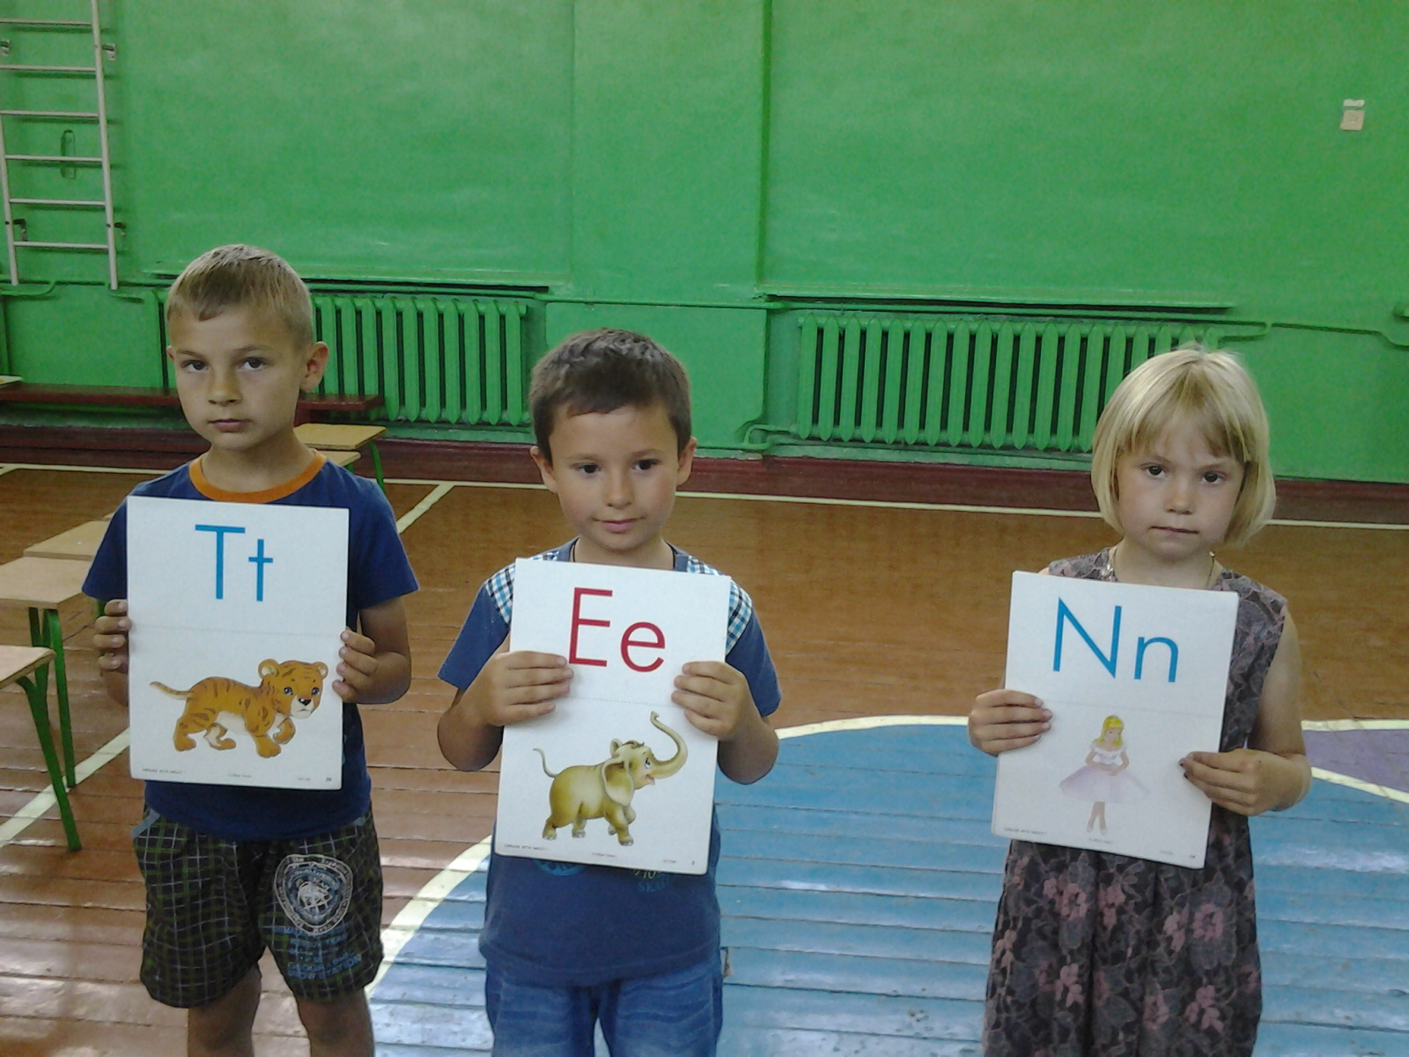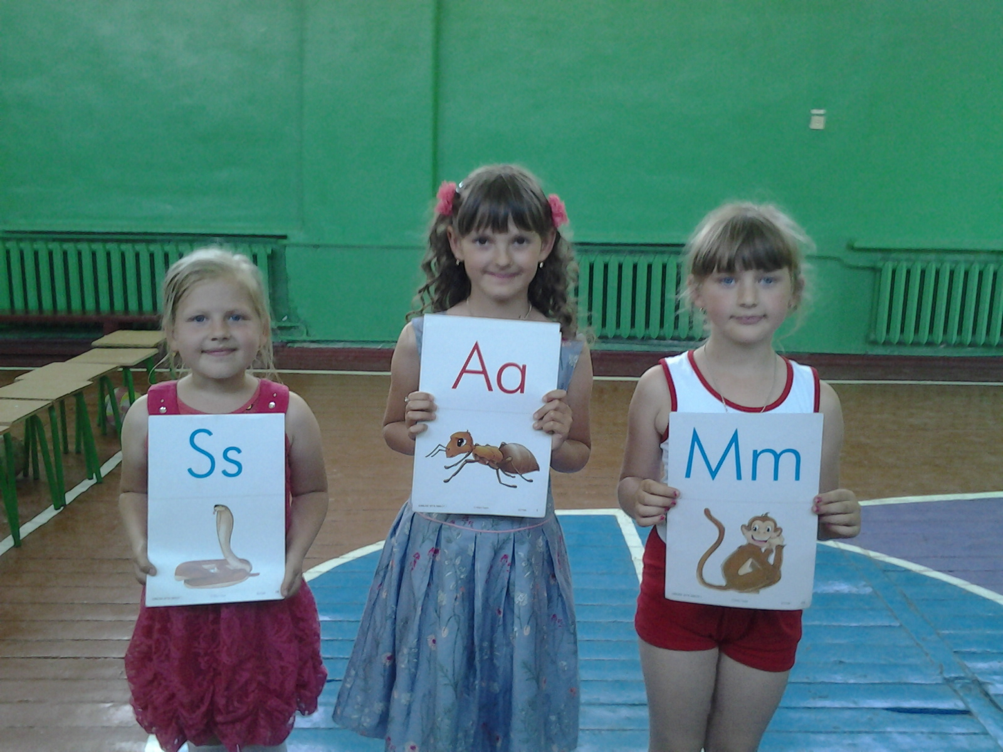

Результативність.
Поставлені завдання були виконані в результаті злагодженої роботи вчителів і дітей. Вся виховна діяльність в мовному таборі була організована відповідно до плану роботи на кожен день, учні отримали практичні навички в застосуванні англійської мови, навички роботи у команді та групах.

ІІІ. Переваги створення ЛМТ:
- діти відпочиваючи підвищують рівень знань з англійської мови;
- невимушене спілкування розмовною англійською мовою із спеціалістами;
- зацікавлення дітей у подальшому вивченні англійської мови

Директор Бугаївської
загальноосвітньої школи І-ІІІ ст. /А.І.Підгірна/

Куратор ЛМТ /С.П.Малик/

Вчитель ЛМТ /Л.В. Гречана/

